宜蘭縣大溪國小102學年度上學期學校特色課程省思表

年級： | 四年級 | 教學者： | 林欣宜
活動主題-  單元名稱： | 牽手蜜月灣：蜜月灣地質 | 節數 | 2節
教學日期 | 102年11月8日 | 填表日期： | 102年11月8日
◎是否依原設計教學 | - ■完全做到 2□部份做到 3□無法做到
◎教學過程說明 | 1.介紹大溪地區的地形、地質特色。  2.帶領學生到蜜月灣觀察沿海的地貌，並做實地解說，讓學生親身體驗大自然神奇的力量。
◎教學成效  (教學目標達成) | 1.能瞭解沙岸、岩岸、單面山、豆腐岩等地質、地形。  2.培養學生觀察力，並能欣賞大自然的奧秘。
◎對本單元的建議與教學省思 | 第一堂課「蜜月灣地質篇」部分，先透過PPT大略介紹蜜月灣的地質與生態，再帶領學童參觀蜜月灣。由於實地觀察，因此學童學習興致高昂，學習成效頗佳。
◎修改後的教學策略或調整方式
◎其他

宜蘭縣大溪國民小學 特色課程 成果
活動名稱：牽手蜜月灣---蜜月灣地質篇 | 教學者：林欣宜
時間：102年11月8日 | 地點：四忠教室、蜜月灣
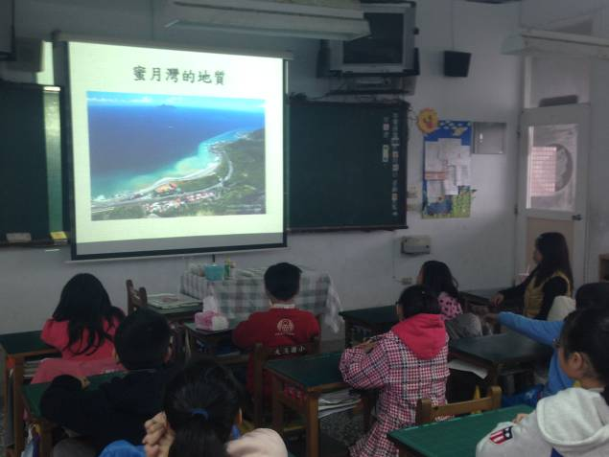 | 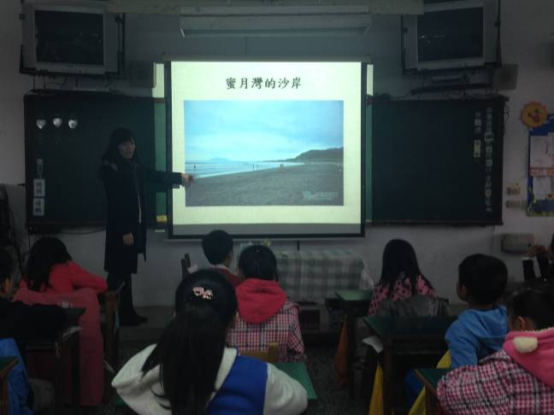
●認識蜜月灣的地質。 | ●了解沙岸的特質。
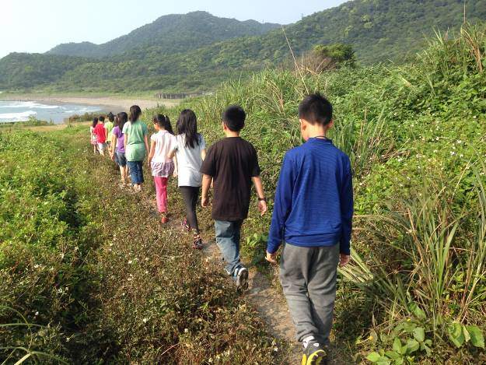 | 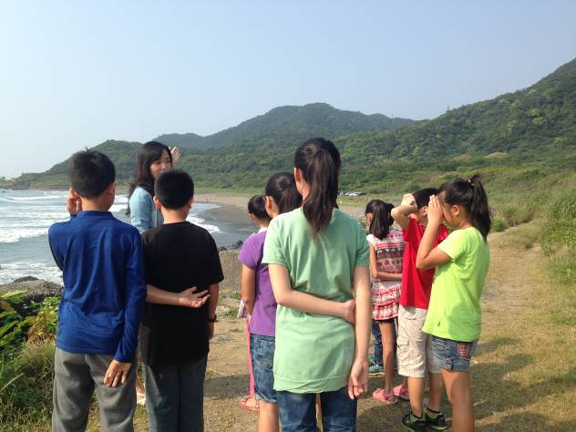
●到蜜月灣走走 | ●實地解說、體驗大自然。

宜蘭縣大溪國小102學年度上學期學校特色課程省思表

年級： | 四年級 | 教學者： | 林欣宜
活動主題-  單元名稱： | 牽手蜜月灣---細說罟寮 | 節數 | 2節
教學日期 | 102年11月8日 | 填表日期： | 102年11月8日
◎是否依原設計教學 | 1.■完全做到 2.□部份做到 3.□無法做到
◎教學過程說明 | 1.何謂牽罟。  2.討論牽罟的緣起。  3.牽罟過程的探討。
◎教學成效  (教學目標達成) | 1.能知道大溪牽罟文化之歷史背景。  2.學習牽罟分工合作的精神。
◎對本單元的建議與教學省思 | 原位於合興社區的罟寮年久失修，早已傾圮，無法前往參觀，因此僅能透過照片、影片介紹牽罟的起源、實施過程。牽罟活動早期有協助漁村內弱勢家庭的用意，但現多為人們閒暇時的休閒活動，因此有破壞生態的疑慮。教師在進行影片賞析時，須引導學童了解生態保育的重要性。
◎修改後的教學策略或調整方式
◎其他

宜蘭縣大溪國民小學 特色課程 成果
活動名稱：牽手蜜月灣---細說罟寮 | 教學者：林欣宜
時間：102年11月8日 | 地點：四忠教室
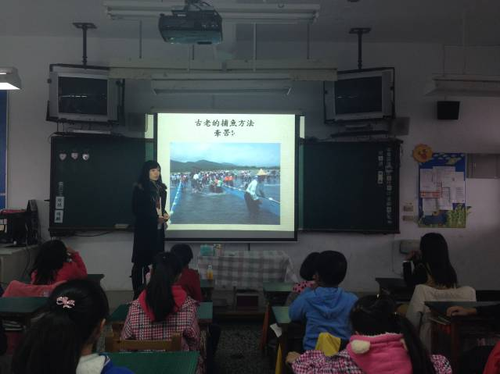 | 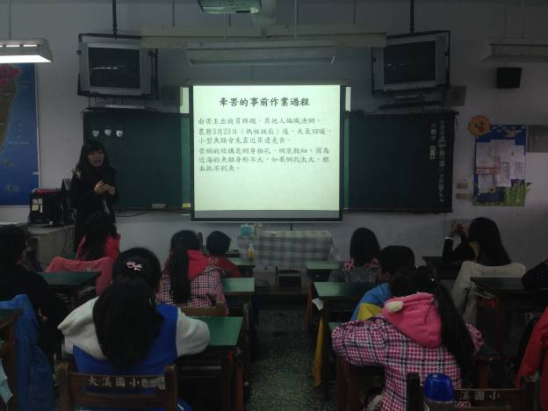
●認識古老的捕魚方法—牽罟。 | ●牽罟的事前準備作業。
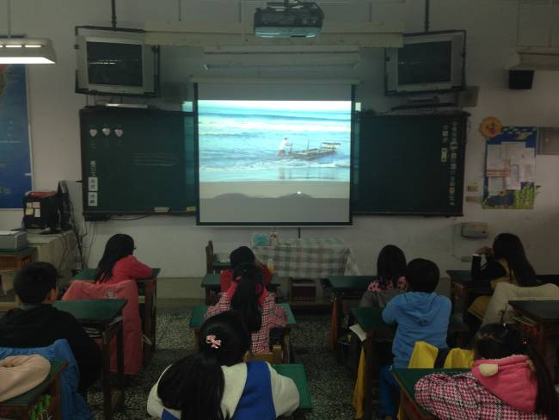 | 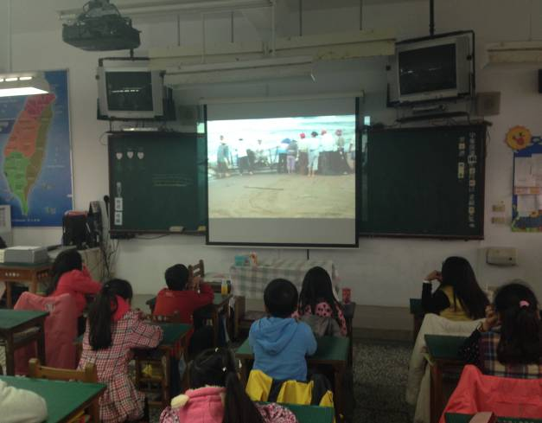
●牽罟的影片欣賞。 | ●牽罟的影片欣賞。

宜蘭縣大溪國小102學年度下學期學校特色課程省思表

年級： | 四年級 | 教學者： | 林欣宜
活動主題-  單元名稱： | 龜山島社區傳奇 | 節數 | 3節
教學日期 | 103年 3月7日 | 填表日期： | 103年 3月7日
◎是否依原設計教學 | - ■完全做到 2□部份做到 3□無法做到
◎教學過程說明 | 1.上網查詢有關龜山島的地理環境及沿革。  2.分組討論龜山島社區的遷徙歷程，並分組上台報告。  3.教師整合說明龜山島社區居民遷徙的歷史。
◎教學成效  (教學目標達成) | 1.讓學生了解龜山島的人文、自然環境及沿革。  2.培養學生利用網路資源主動學習、查詢資料的能力。
◎對本單元的建議與教學省思 | 從民間傳說的角度介紹龜山島，果然吸引學生的目光，若能搭配龜山島社區與宜蘭縣政府共同編輯的繪本《阮阿公講ㄟ龜山島故事》會更生動、有趣。接著，透過照片一一呈現龜山島的人文風光、自然景致，並說明龜山島居民的遷徙史。班上有部分學生居住於龜山島社區，曾聽聞家中長輩談及龜山島上的生活，於是透過學生的分享，補足了資料上的不足。在進行第二部分訪談耆老計畫時，由於班上僅四分之一學童居住於龜山島社區，因此在訪談時間與方式上造成困難。所以教學內容修正為額外獎勵進行訪談並上台報告的學生，另外，也可邀請龜山島社區的耆老到校進行分享。
◎修改後的教學策略或調整方式
◎其他

宜蘭縣大溪國民小學 特色課程 成果
活動名稱：龜山島社區傳奇 | 教學者：林欣宜
時間：103年 3月7日 | 地點：四忠教室
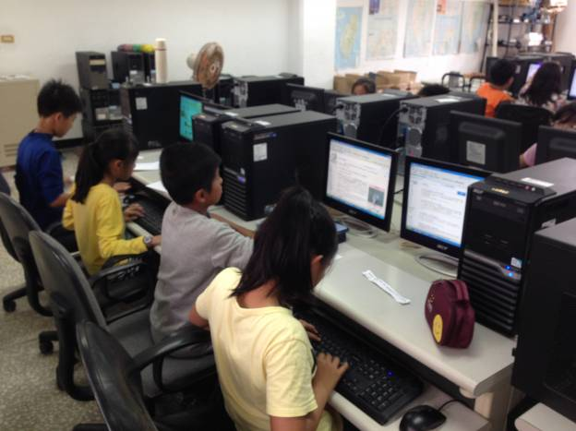 | 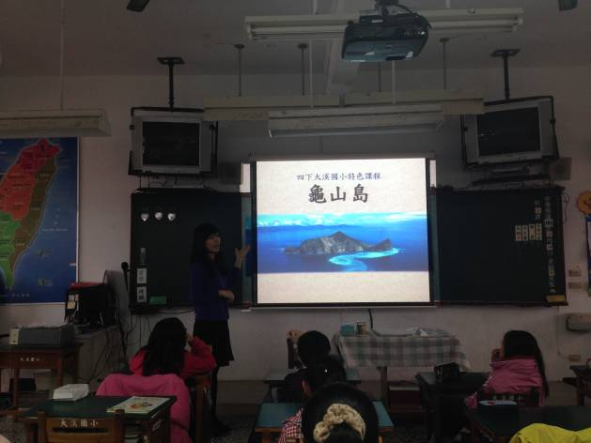
●學生在電腦教室查詢資料。 | ●教師介紹龜山島。
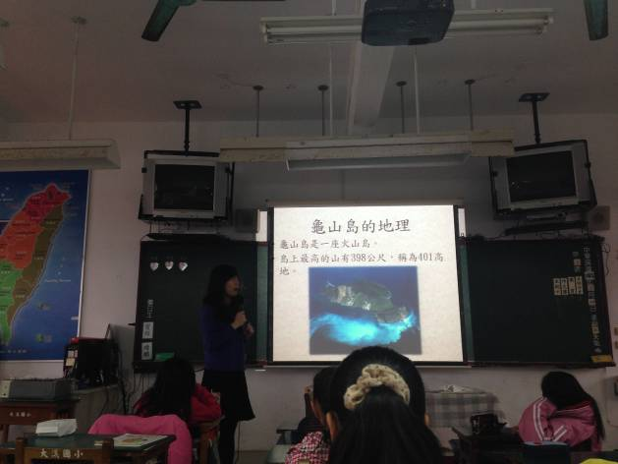 | 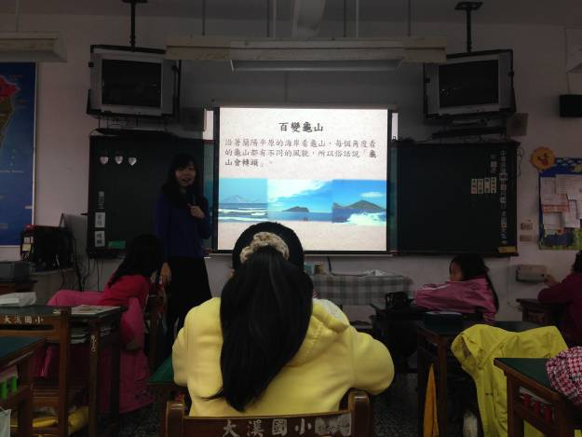
●介紹龜山島的地理環境 | ● 關於龜山島的俗諺

